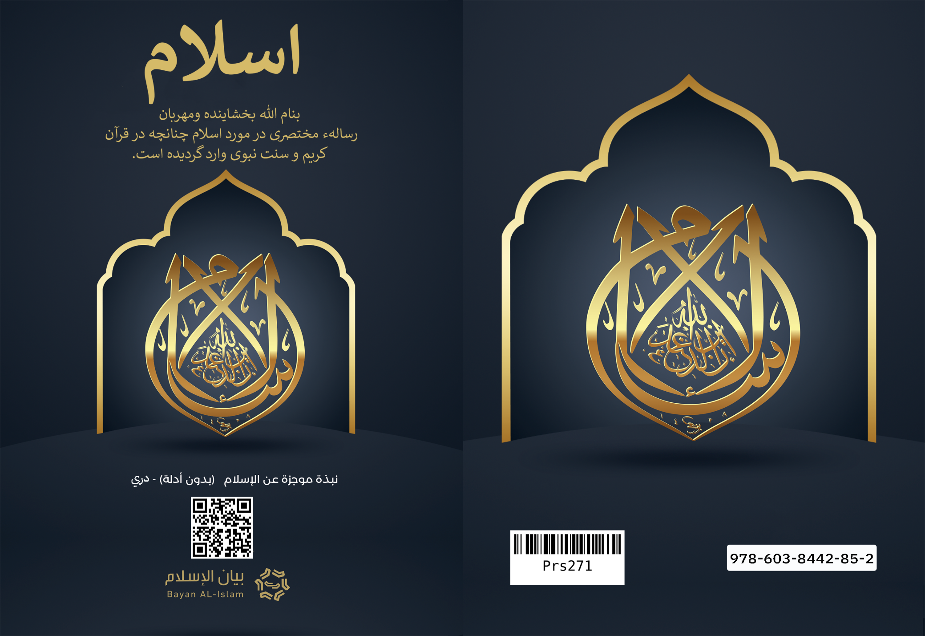
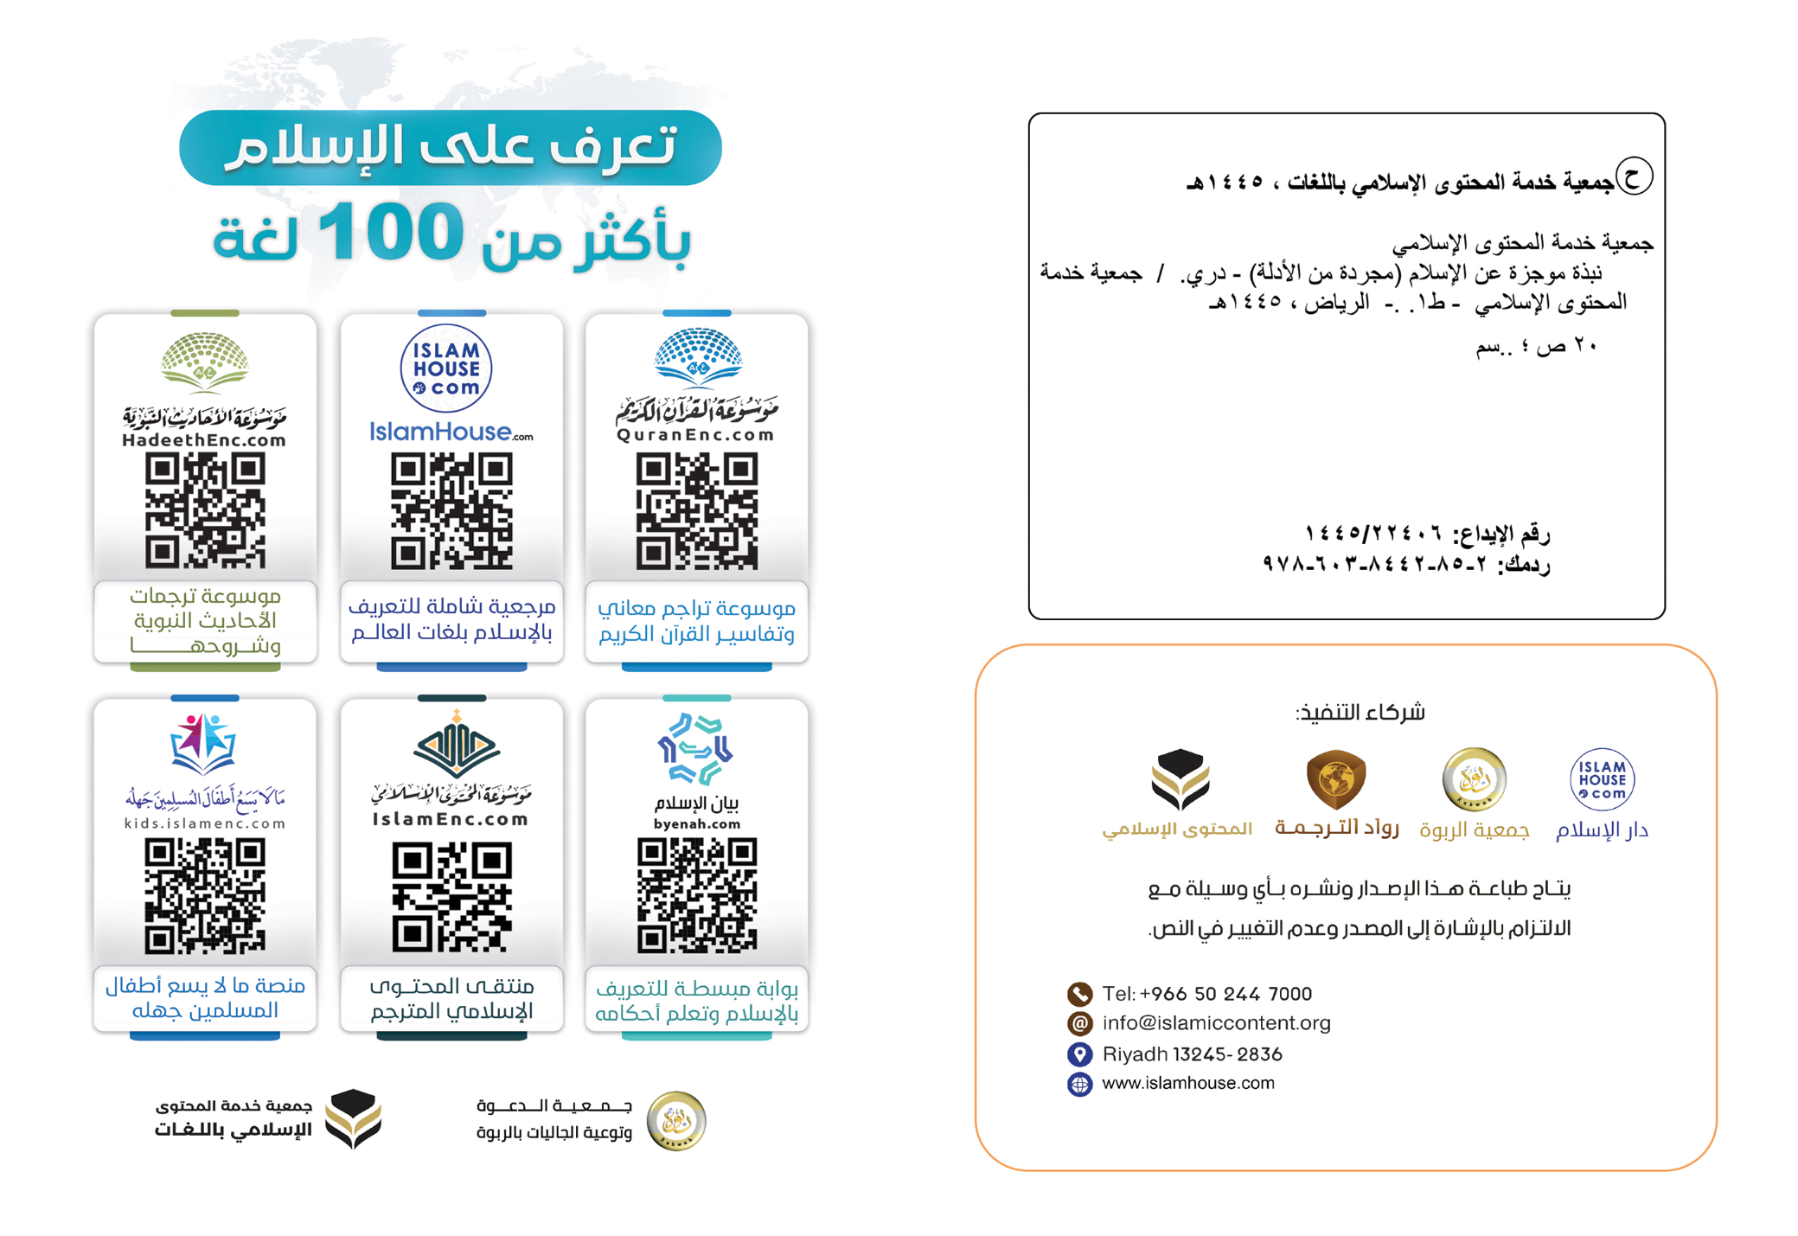

اسلام
بنام الله بخشاینده ومهربان
رسالهء مختصری در مورد اسلام چنانچه در قرآن کریم و سنت نبوی وارد گردیده است.‬‬‬‬‬

(نسخهء بدون دلیل)
رسالهء مهمی که دربرگیرندهء تعریف مختصری از اسلام است ومهمترین اصول، آموزنده ها وخوبی های اسلام را در پرتو مصادر اصلی آن که قرآن وسنت نبوی است بیان مینماید. واین رساله به تمام مکلفین اعم از مسلمان و غیر مسلمان و به زبان خود آنان در هر زمان و مکان و تحت هر شرایطی تقدیم میگردد.
اسلام؛ پیام الله متعال به تمام مردم می باشد، وآن پیام جاویدان الهی است.
اسلام دین خاص برای یک نژاد وملتی نیست بلکه دین الله متعال برای همهء مردم است.
اسلام عبارت از پیام الهی ای است که جهت تکمیل رسالت پیامبران گذشته علیهم الصلاة والسلام برای امت های شان فرستاده شده است.
دین انبیاء علیهم السلام یکی وشریعت های شان مختلف است.
همانند تمام انبیاء اعم از نوح، ابراهیم، موسی، سلیمان، داود و عیسی علیهم السلام؛ اسلام نیز بسوی ایمان بر اینکه پروردگار همانا الله متعال پیدا کننده، روزی دهنده، زنده گرداننده، میراننده و مالک تمام هستی میباشد فرا می خواند، و اوست که همه امور را تدبیر می کند و او دلسوز و مهربان است.
الله سبحانه وتعالی پیداکننده است و او به تنهایی سزاوار عبادت و اینکه هیچ کس دیگری با وی عبادت نشود می باشد.
الله متعال پیداکنندهء هر آن چه در هستی است می باشد چه آن را ما میبینیم و یا نمیبینیم، وهمه چیزها بجز او مخلوقی از مخلوقات وی است، والله متعال زمین وآسمانها را در مدت شش روز خلق نمود.
والله سبحانه تعالی را هیچ شریکی در ملک، خلق، تدبیر وعبادت او نیست.
والله متعال نه تولد شده است ونه از وی کسی تولد گردیده ونه او را همسان وهمردیفی است.
والله (متعال) در هیچ چیزی مدغم نمی شود، ودر هیچ چیز از مخلوقاتش مجسم نمی گردد.
الله (سبحانه و تعالی) بر بندگانش دلسوز و مهربان است بنابرین پیامبران را فرستاد و کتاب ها را نازل نمود.
الله (متعال) پروردگار مهربان است و او تنها کسی است که مخلوقات را زمانی که در روز قیامت از قبر های شان بر می خیزاند محاسبه می نماید، پس هر شخص را مطابق آنچه عمل نیک و یا زشت انجام داده است پاداش می دهد، کسی که اعمال نیک انجام داده است در حالی که مومن باشد او را نعمت های همیشگی است، و کسی که کفر ورزیده و اعمال ناشایسته انجام داده است او را عذاب بزرگی در آخرت است.
الله (متعال) آدم (علیه السلام) را از خاک آفرید، واولاد او را بعد از وی گسترش داد، پس مردم همه نظر به اصل شان برابر اند، هیچ نژادی را بر نژاد دیگری و هیچ قومی را بر قوم دیگری برتری نیست مگر بر اساس تقوا.
هر نوزادی بر فطرت زاده می شود.
هیچ یک از بشر گناهکار ویا وارث اشتباه دیگران زاده نمی شود.
هدف از خلقت مردم همانا عبادت یگانهء الله (متعال) است.
اسلام انسان را چه مرد باشد یا زن کرامت بخشیده است، و تمام حقوق او را برایش تضمین نموده است، و او را مسول تمامی اختیارات، کارکردها و تصرفاتش قرار داده است و او را مسئول هر عملی که به خودش و یا دیگران ضرر وارد نماید می پندارد.
مرد و زن را از روی مسئولیت، پاداش و ثواب همسان قرار داده است.
اسلام زن را کرامت داده است، و زنان را همتای مردان می شمارد، و بر مرد نفقه زن را در صورتی که توانا باشد لازم گردانیده است، پس نفقه دختر بالای پدرش و از مادر بالای فرزندش که بالغ و توانا باشد، و از همسر بالای شوهرش واجب است.
مردن فنای همیشگی نیست، بلکه انتقال از سرای عمل به سرای پاداش است، مردن شامل جسد وروح می باشد، و مردن روح جدایی آن از بدن است، سپس روز قیامت بعد از زنده شدن دوباره بسوی او برمی گردد، و روح بعد از مرگ بر جسد دیگری انتقال نمی یابد، و نه در جسد دیگری یکجا می شود.
اسلام بسوی ایمان با اصول بزرگ ایمان فرا می خواند که عبارت اند از: ایمان به الله (متعال)، ایمان به فرشتگانش، ایمان به کتاب های الهی مانند تورات، انجیل، زبور -قبل از تحریف آنها- و قرآن کریم، و ایمان به تمامی پیامبران و فرستادگان (علیهم السلام)، و به آخرین پیامبران که محمد رسول الله (صلی الله علیه وسلم) است، و همچنان به قضا و قدر و روز آخرت می باشد. ومیدانیم اگر زندگانی دنیا پایان کار می بود، زندگی و هستی چیز بیهوده یی محض می بود.
پیامبران (علیهم السلام) در هرآنچه که از جانب الله (متعال) می رسانند معصوم هستند، و از هر آنچه برخلاف عقل باشد ویا سرشت نیک از آن ابا ورزد معصوم هستند، و پیامبران (علیهم السلام) مکلف هستند که فرامین الله (متعال) را برای بندگانش برسانند، و پیامبران دارای ویژه گی های ربوبیت و الوهیت نیستند، بلکه آنان همانند دیگر انسان ها، انسان اند، الله (متعال) پیام خود را برای شان وحی می نماید.
اسلام، تنها بسوی عبادت الله (متعال) با اصول کلی عبادات فرا می خواند، که عبارت اند از: نماز که دربرگیرندهء قیام، رکوع، سجده، ذکر الله (متعال)، ثنا و صفت الهی و دعا می باشد، هر شخص روازنه پنج مرتبه آن را ادا می نماید، و تمامی تفاوت های طبقاتی اجتماعی در آن برداشته می شود؛ لذا ثروتمند و فقیر، رئیس و مامور همه در یک صف در نماز می ایستند.
زکات؛ که عبارت است از مقدار اندکی ازمال که -مطابق شرایط و اندازه یی که الله (متعال) آن را تعیین نموده است- در اموال ثروتمندان واجب می گردد، و برای فقرا و دیگران، سال یکبار داده می شود. روزه که آن عبارت است از پرهیز در روز ماه مبارک رمضان از مواردی که روزه را افطار می کند، واراده و صبر را در انسان پرورش می دهد. وحج که عبارت از رفتن به خانه الله (متعال) در مکه مکرمه است، و بالای هر شخصی که استطاعت و توانایی داشته باشد در عمر یک مرتبه لازم می گردد، در حج همه مردم در مقابل الله (متعال) یک برابر اند و تمامی اختلافات و وابستگی ها در آنجا از میان برداشته می شود.
از بزرگترین چیزی که عبادت ها را در اسلام ویژه گی می بخشد این است که چگونگی، وقت و شروط آن را الله (متعال) مشخص و تعیین نموده است، و پیامبر او (صلی الله علیه وسلم) آن را ابلاغ نموده است، و تا امروز هیچ فردی از بشر در آن دخالت ننموده است تا در آن زیادت ویا نقصانی صورت گیرد، به این عبادت های بزرگ همه انبیاء (علیهم السلام) اقوام خویش را فرا خوانده اند.
محمد بن عبدالله از نسل اسماعیل فرزند ابراهیم (علیهم السلام) پیامبر و فرستاده یی اسلام است، وی در سال 571 م در مکه تولد و در آنجا مبعوث گردید، سپس به مدینه منوره هجرت نمود، و در امور بت پرستی با قوم خود اشتراک نکرد، ولی در انجام اعمال نیک با آنان سهم می گرفت ، قبل از بعثت خویش دارای اخلاق نیکو بود، قوم او وی را امین می نامیدند، و زمانی که چهل ساله شد الله (متعال) وی را به پیامبری مبعوث گردانید، و الله (متعال) وی را با نشانه های بزرگ (معجزه ها) تأیید کرد، که بزرگترین آنها قرآن کریم است، و آن از بزرگترین نشانه ها از میان نشانه های تمام انبیاء می باشد، و آن معجزه تا امروز جاویدان است. هنگامی که الله (متعال) دین را برای وی تکمیل نمود، و رسول الله (صلی الله علیه وسلم) آن را به صورت کامل ابلاغ کرد، او (صلی الله علیه وسلم ) به عمر شصت و سه سالگی وفات نمود، و در مدینه نبوی (صلی الله علیه وسلم) دفن گردید، و محمد (صلی الله علیه وسلم) آخرین پیامبران و فرستادگان است، الله (متعال) وی را با هدایت و دین حق فرستاد تا مردم را از تاریکی های بت پرستی، کفر و جهل بسوی روشنایی توحید و ایمان رهنمایی نماید. و الله (متعال) تصدیق می کند که وی را به صفت دعوت کننده بسوی او فرستاده است.
و شریعت اسلام که محمد (صلی الله علیه وسلم) آن را آورده است آخرین پیام های الهی و شریعت های ربانی است، و آن کاملترین شریعت می باشد که در آن خوشبختی دین و دنیای مردم نهفته است، و اولتر از همه از دین، خون، مال، عقل و نسل مردم پاسبانی می نماید. و نسخ کننده تمامی شریعت های سابقه می باشد، چنانکه بعضی از شریعت های گذشته بعض دیگر خود را نسخ کردند.
الله (متعال) دینی جز اسلام که محمد (صلی الله علیه وسلم آن را آورده است نمی پذیرد، و هر آن که بجز از اسلام به دین دیگری بگرود هرگز از او پذیرفته نمی شود.
قرآن کریم کتابی است که الله (متعال) آن را بر محمد (صلی الله علیه وسلم ) نازل نموده است، و الله (متعال) همه انسان و جن را به چالش فراخوانده است تا مانند آن و یا همانند سوره ای از سوره های آن بیاورند و این چالش تا امروز پابرجاست، قرآن کریم به پرسش های زیاد مهمی پاسخ می دهد، و ملیون ها مردم را به حیرت می اندازد، و قرآن کریم به زبان عربی ای که نازل گردیده است تا امروز محفوظ است، و حتی حرفی از آن کم نگردیده است، و آن طبع شده و نشر شده است، و آن کتاب بسا بزرگ و معجزی است که سزاوار تلاوت و خواندن و یا خواندن ترجمه معانی آن می باشد، چنانکه سنت رسول الله، تعالیم و سیرت او (صلی الله علیه وسلم) محفوظ است و با سلسله روایت موثق نقل شده است، و با زبان عربی ای که رسول الله (صلی الله علیه وسلم ) با آن سخن می گفت منتشر گردیده، و با زبان های زیادی ترجمه شده است. و قرآن کریم و سنت نبوی (صلی الله علیه وسلم) یگانه مصدر احکام و قوانین اسلامی است، لذا اسلام از رفتار کسانی که منسوب به اسلام اند گرفته نمی شود، بلکه از وحی الهی که قرآن کریم و سنت نبوی (صلی الله علیه وسلم) اند گرفته می شود.
اسلام بر نیکویی با والدین اگرچه غیر مسلمان باشند ووصیت به فرزندان امر می نماید.
اسلام بر عدالت در گفتار و رفتار حتی با دشمنان امر می نماید.
اسلام بر نیکویی با تمام مخلوقات دستور می دهد، و به بهترین اخلاق و اعمال پسندیده فرا می خواند.
اسلام بر اخلاق پسندیده مانند راستی، امانتداری، پاکدامنی، حیا، دلاوری، خودگذری، جوانمردی، کمک با مستمندان، امداد رسانی، طعام دادن گرسنگان، همسایه داری نیک، صله رحمی و نرم خویی با حیوان امر می نماید.
اسلام چیزهای پاکیزه از قبیل خوردنی و نوشیدنی را حلال می پندارد، و به پاکی قلب، بدن و منزل دستور می دهد، بنابرین نکاح را حلال قرار داده، چنانچه پیامبران را نیز به آن فرمان داده است، و آنان به هر پاکیزه گی امر می کنند.
اسلام اصول محرمات مانند شرک بر الله (متعال)، کفر، پرستش بت ها، سخنی را بر الله (متعال) نسبت دادن بدون علم، قتل اولاد ، قتل نفس محترم، فساد در روی زمین، جادو گری، انجام دادن فحشای آشکارا و پنهان، زنا و لواطت را حرام قرار داده است و ربا ، خوردن گوشت خود مرده، و آنچه برای بت ها ذبح شده باشند، گوشت خوک، و دیگر پلیدی ها وناپاکی ها را حرام گردانیده است. و نیز خوردن مال یتیم، کاهش در ترازو و وزن را حرام قرار داده است. و قطع صله رحمی را نیز حرام گردانیده است، و تمام پیامبران علیهم السلام بر حرمت این محرمات متفق بودند.
اسلام از اخلاق بد مانند دروغ، تقلب، غدر، خیانت، فریب، حسد، حیله گری، دزدی، فاحشه گری، ظلم، و از هر نوع اخلاق پلید و زشت منع می کند.
اسلام از معاملات مالی يی که در آن سود، ضرر، فریب، ظلم يا تقلب باشد، یا اینکه منجر به مصیبت ها و آسیب کلی به جامعه، مردم و افراد باشد منع می کند.
اسلام به خاطر حفظ عقل و تحريم هر آن چیزی که عقل را فاسد می سازد آمده است، مانند نوشیدن شراب. و اسلام مرتبه عقل را بلند نموده تا جایی که آنرا محور تکلیف قرار داده است، و آن را از بند های خرافات و بت پرستی آزاد ساخته است. در اسلام راز ها و یا احکامی نیست که به یک طبقه جز از طبقه های دیگر خاص گردیده باشد، و تمامی احکام و قوانین آن موافق عقل سالم می باشد و این موافق با خواسته عدالت و خرد است.
دین های باطل زمانی که پیروان آن نتوانستند تناقض و اموری را که عقل آن را رد می کند درک کنند، رجال دین به پیروان خود وانمود می کنند که دین ما فوق عقل است و عقل نمی تواند که دین را دربر گیرد، و آن را درک کند، در این حال اسلام دین را روشنایی ای می داند که راه عقل را برای آن روشن می نماید، پس پیروان دین های باطل از انسان می خواهند که عقل خود را کنار بگذارند و آن ها را پیروی کند، درحالی که اسلام از انسان می خواهد که عقل خود را بیدار نماید تا حقیقت کار ها را بگونه ای که هست درک نماید.
اسلام علم درست را محترم می شمارد، و بر بحث علمی که عاری از خواهشات نفسانی باشد تشویق می نماید، و به سوی فکر کردن و تأمل کردن بر خود و کائنات اطراف ما فرا میخواند، و هرگز نتایج صحیح علمی با اسلام در تضاد نیست.
الله (متعال) هیچ عملی را قبول نمی کند، و در آخرت اجر نمی دهد مگر از کسانی که ایمان آورده اند، و او (تعالی) را پیروی کرده اند و پیامبران (علیهم الصلاة والسلام) او را تصدیق نموده اند. و الله (متعال) عبادت ها را قبول نمی کند مگر این که موافق با شریعت اسلامی باشد؛ پس چگونه انسان به الله (متعال) کفر می ورزد و همزمان آرزوی اجر را می نماید؟ و الله (متعال) ایمان هیچ کسی را قبول نمی نماید تا آنکه به همهء پیامبران (علیهم السلام) و به رسالت محمد (صلی الله علیه وسلم ) ایمان بیاورد.
هدف تمامی دستورات الهی این است که دین حق، منزلت انسان را عالی گرداند، تا بندهء مخلص پروردگار عالمیان شود، و وی را از بندگی انسان، ماده و خرافات آزاد سازد. اسلام، طوری که می بینید، اشخاص را مقدس نمی شمارد و آنان را بالاتر از منزلت شان قرار نمی دهد، و نه آنان را ارباب و معبود می گرداند.
الله (متعال) توبه را در اسلام مشروع قرار داده است؛ و آن عبارت از بازگشت انسان بسوی پروردگارش و ترک گناه است، اسلام گناهان گذشته را از بین می برد، و توبه همچنان گناهان گذشته را محو می سازد، پس اعتراف به گناهان در محضر مردم لازم نیست.
در دین مبین اسلام ارتباط میان الله (متعال) و انسان ارتباط مستقیم است، و نیاز به کسی نیست تا میان تو و پروردگارت واسطه گردد، پس اسلام از این که بشر را معبود و یا شریک در ربوبیت و یا الوهیت او (تعالی) بسازیم منع می کند.
در اخیر این رساله یاد دهانی می کنیم که مردم با در نظرداشت اختلاف زمان، ملیت ها و سرزمین ها، حتی تمامی اجتماع انسانی در افکار و اهداف شان مختلف اند، و نظر به محیط و کردار شان فرق می کنند؛ بنابرین نیاز بر رهنما دارند تا آنها را راه بنمایاند، و نظامی که آنان را متحد سازد، و حاکمی که آنان را پشتیبانی نماید، و پیامبران (علیهم السلام ) این مسئولیت را از جانب الله (متعال) بواسطه وحی الهی به دوش می گرفتند، و مردم را بسوی راه خیر هدایت نموده، و همه یی شان را بر شریعت الهی متحد می نمودند، و میان شان بر حق فیصله می کردند، پس همه امور شان نظر به پذیرش پیامبران الهی و نزدیک بودن شان به عصر پیامبران الهی درست پیش می رفت، و الله (متعال) سلسله یی فرستادن پیامبرانش را با ارسال محمد (صلی الله علیه وسلم ) به پایان رسانید، و بر این رسالت بقا و جاودانی را نوشت، و آن را راهنما برای مردم، رحمت، نور و راهی برای رسیدن به او (سبحانه و تعالی) قرار داد.
بنابرین ای انسان من تو را فرا می خوانم که صادقانه و عاری از هرگونه تقلید و عادت برای الله (متعال) برخیزی، و بدانی که بعد از مرگ بسوی پروردگارت بر می گردی، و بسوی خود و افق های اطراف خود بنگر، پس اسلام بیاور تا در دنیا و آخرت سعادتمند گردی، و اگر تصمیم بر داخل شدن در اسلام را داری پس بر تو لازم است که گواهی دهی که معبودی بر حق جز الله نیست و اینکه محمد فرستادهء الله است، و از هر آنچیزی که بدون الله عبادت می شود بی زاری بجویی، و ایمان بیاور که الله (متعال) تمام کسانی را که در قبر اند دوباره زنده می نماید، واین که حساب و پاداش عمل حق است، پس وقتی این گواهی را دادی؛ تو مسلمان شده یی، پس بر تو بعد از آن لازم است که الله (متعال) را به وسیله یی نماز، زکات، روزه و حج اگر توانایی آن را داشتی پرستش نمایی.

نسخهء 1441-11-19
نوشتهء استاد دکتور محمد بن عبد الله السحیم
قبلا استاد در بخش دراسات اسلامی
فاکولتهء تربیه، پوهنتون ملک سعود
ریاض؛ کشور عربستان سعودی

